Консультация для воспитателей «Летом играем и речь развиваем!»
Впереди лето – пора отпусков, детского отдыха. Важно помнить, что летний период – замечательное время для развития детской речи.
Обогащение пассивного и активного словаря ребёнка и развитие у него грамматически правильной фразовой и связной речи – это задача, которую педагоги и родители должны решать ежедневно.
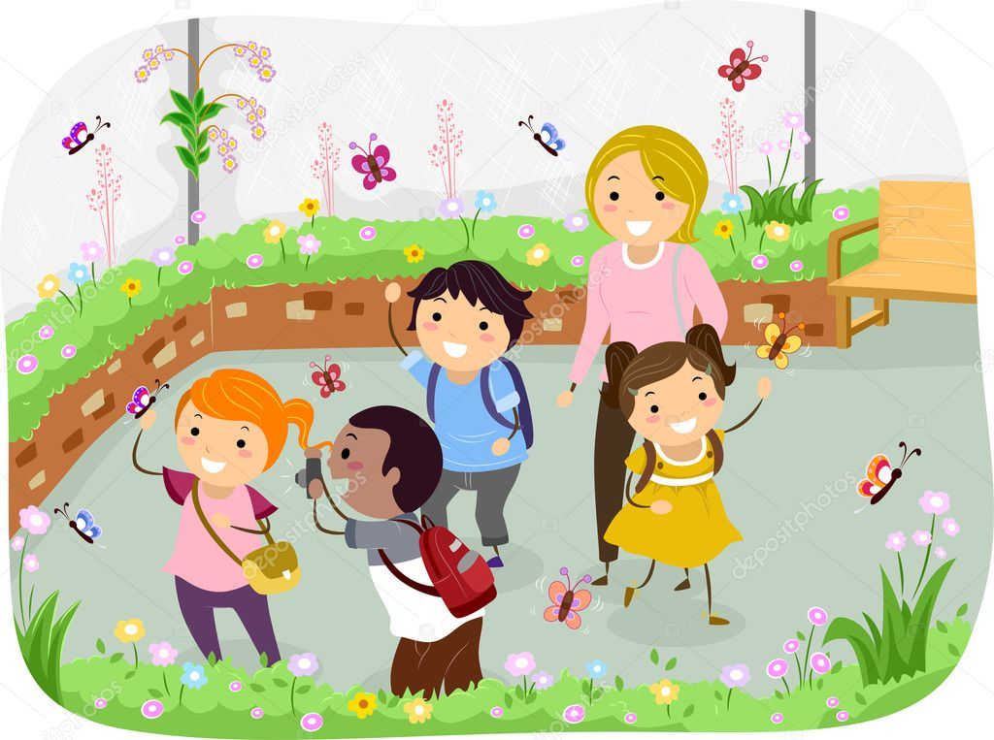
Не упускайте малейшего повода что-то обсудить с детьми.
Именно обсудить. Одностороннее «говорение», без диалога - малополезно.
Неважно, кто при этом молчит: ребёнок или взрослый. В первом случае у детей не развивается активная речь, во втором – пассивная (умение слушать, слышать, понимать речь; своевременно и правильно выполнять речевую инструкцию; вступать в партнёрские отношения; сопереживать услышанное).
Важно проводить разнообразные наблюдения за погодой, сезонными изменениями в природе, растениями, птицами, животными, людьми, транспортом. Всё это обязательно нужно комментировать, обсуждать, оформлять в форме беседы. Новые, незнакомые ребёнку слова следует объяснить, повторить несколько раз, научить ребёнка понятно выговаривать их. Для развития слухового внимания полезно вслушиваться в звуки окружающего нас мира. Это шум ветра, дождя, грома, града, шагов, шелест листьев деревьев, гудение машин, голоса птиц и людей.
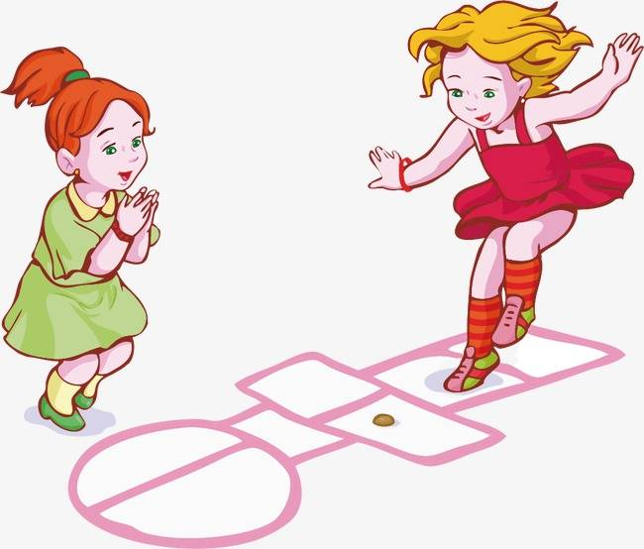
Подвижные игры с предметами (с массажным мячом, скакалками, обручем, другим сезонным спортинвентарём) соревнования, эстафеты будут способствовать развитию двигательной сферы ребёнка, а именно объёма, силы, переключаемости движений, хорошей координации и моторной реакции.
В деятельности речевой материал усваивается значительно быстрее и естественнее. Летом перед вами открывается простор для словарной и грамматической работы по разным лексическим темам («Лето», «Растения», «Цветы», «Деревья», «Насекомые», «Ягоды» и др.)
Наблюдения, впечатления, речевые навыки, полученные летом необычайно ценны и наглядны. Они остаются в памяти ребёнка на всю жизнь. Только здесь ребёнок в естественных условиях усвоит значение глаголов «вскопать», «подрыхлить», «прополоть», «удобрить» и многих других.
Даже если названия цветов, кустарников, овощей сложные для ребёнка, всё равно, чаще называйте их вслух. На первых порах они пополнят пассивный словарь ребёнка, он будет их знать. Постепенно эти слова перейдут и в активное употребление и существенно обогатят словарный запас ребёнка.
Обязательно играйте!
Практически на любом наглядном материале окружающем нас могут быть проведены такие речевые игры как:
- «Четвёртый лишний»;
- «Чего не стало?»;
- «Что поменялось местами?»;
- «Что изменилось?»;
- «Подбери пару»;
- «Кому что подходит?»;
- «Назови ласково»;
- «Преврати в огромное»;
- «Подбери пять признаков»;
- «Угадай, о чём я говорю» и т.д.

Играем в речевые игры, совершенствуя грамматический строй речи:
- «Скажи наоборот» (большой – маленький);
- «Посчитаем» (1 рыба, 2 рыбы, 5 рыб);
- «Действие» (что делает?);
- «Признаки» (какой, какая, какое, какие?) – рассматривание картин или окружающего;
- «Птицы и животные (дикие и домашние) и их детеныши»: мама - лошадь, папа - конь, детеныш - жеребенок;
- «Один – много» (цветок – цветы, дождь – дожди);
- «Назови ласково» (птица – птичка, дерево – деревце);
- «Кто где спрятался» (употребление предлогов: в, на, над, под, между, около, из, с, из-за, из-под);
- «Словообразование» (например, стол из стекла – какой? – стеклянный).
Играем, развивая фонематические процессы:
- «Повтори за мной» (слоговые дорожки – па – ба – па, та-да-та и т.д.);
- «Где спрятался звук» (какой захотите) - в начале? В середине? В конце?
- «Назови первый (последний) звук в слове»;
- «Ищем звук [Л]» в слове ЛОПАТА, КОЛПАК, КОЛ;
- «Какой первый звук? Гласный или согласный?»;
- «Какой ты слышишь звук ТВЕРДЫЙ или МЯГКИЙ?» (В слове МИСКА, какой слышится звук [М] твердый или мягкий?);
-«Какой звук ты слышишь: ЗВОНКИЙ или ГЛУХОЙ?».
Артикуляционная гимнастика – ежедневная игровая тренировка даже летом. Для большинства детей крепкие артикуляционные мышцы – залог красивого звукопроизношения.
Игры на развитие речевого дыхания
- Упражнения «Кораблик». Кораблики могут быть самодельными.
Набираем воздух через нос (животик надувается), выдыхаем через рот (животик сдувается). Дуем на кораблик, чтобы он поплыл по блюдечку с водой;

- «Игрушки». Разнообразные дудочки, трубочки помогают формировать сильную струю воздуха;

- «Султанчик», «Сдуй ватку», «Забей гол». Эти упражнения могут выполняться с высунутым и сложенным в трубочку языком, чтобы воздух проходил посередине язычка. Дыхание остается прежним: вдыхаем через нос - выдох делаем через рот, не поднимая плеч;

- «Чайник закипел», «Шторм в стакане». В ненавязчивой игровой форме проводятся интересные и полезные упражнения. В стакан с водой налейте 150 граммов воды и вставьте в воду трубочку для коктейлей. Сначала потихоньку выдыхаем воздух в трубочку - чайник закипает, усиливаем выдох - он кипит, еще усиливаем выдох - вода бурлит. Не забываем - плечи не поднимать!

Давно доказано, что развитие речи и руки взаимосвязаны. Уделите внимание мелкой ручной моторике. Предлагайте ребенку раскраски, обводки, штриховки (следите, чтобы карандаш лежал в руке правильно), вырезайте фигуры и картинки, играйте в песочнице, развивайте тактильное восприятие. Придумайте увлекательную игру с бельевыми прищепками. Прищепка может превратиться и в динозавра, и в поезд, во все, что захотите. 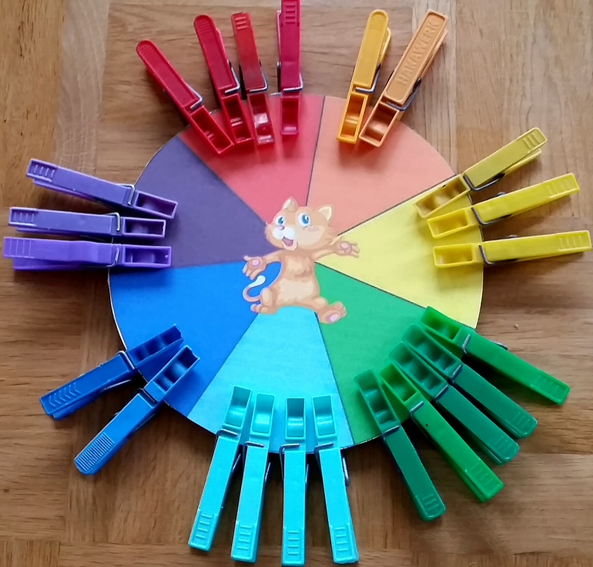 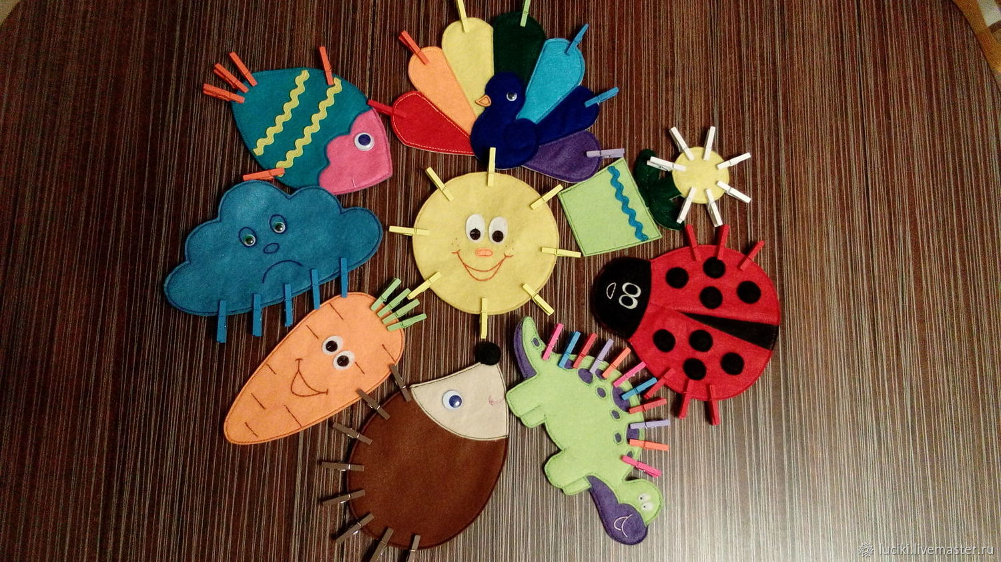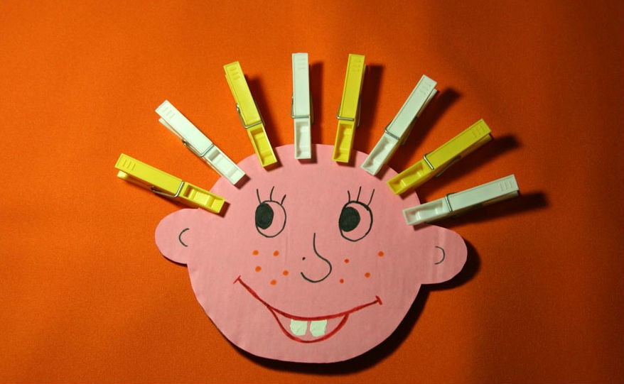

Обязательно помните, что контролировать правильность речи ребенка нужно, но очень важно делать это корректно, учитывая эмоциональное состояние ребенка. Излишняя настойчивость или неоправданная требовательность со стороны взрослого может вызвать речевой негативизм, нежелание исправлять речевые затруднения. Помните, что похвала для ребенка важнее тысячи замечаний.
Летние каникулы самое подходящее время для того, чтобы накопить положительные эмоциональные ресурсы на весь год!
